清华科技园（珠海）网络专场招聘会企业操作指引

操作第一步：
打开珠海人力资源网（www.zh-hr.com）首页并在右上角登录企业账号，若无账号请点击“企业注册”填写相关信息，并完成认证. 如下
图示一：

图示二：
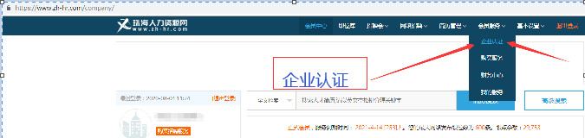

操作第二步：
认证提交，审核通过后。进入用户中心在“职位库”中根据用工需求，在”职位库”录入招聘岗位信息，然后预订展位。如下

图示一：
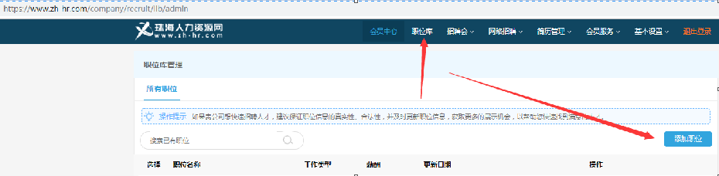

图示二:
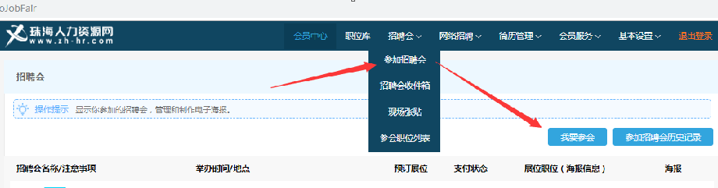
图示三：
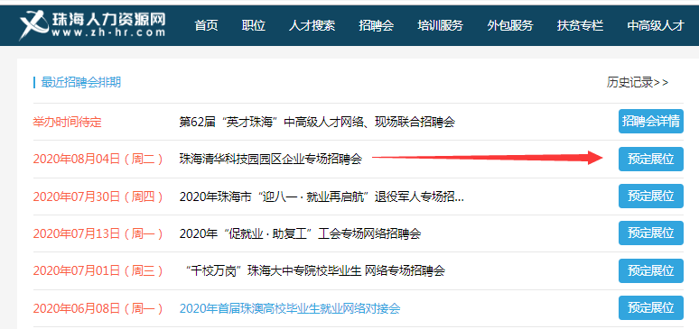

图示四：添加职位信息
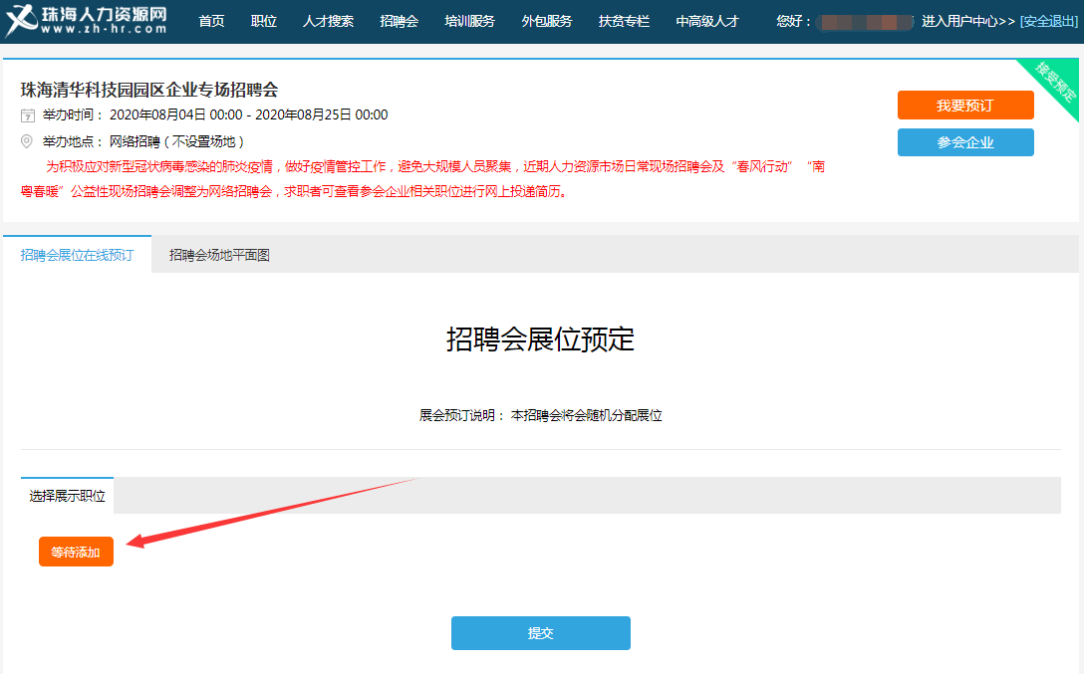

图示五：选择要发布的的职位信息
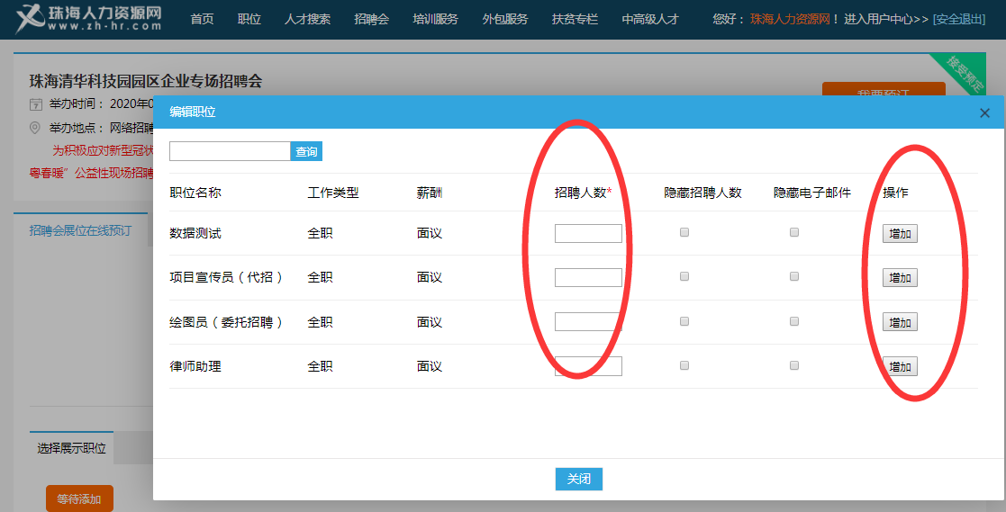

图示六： 提交
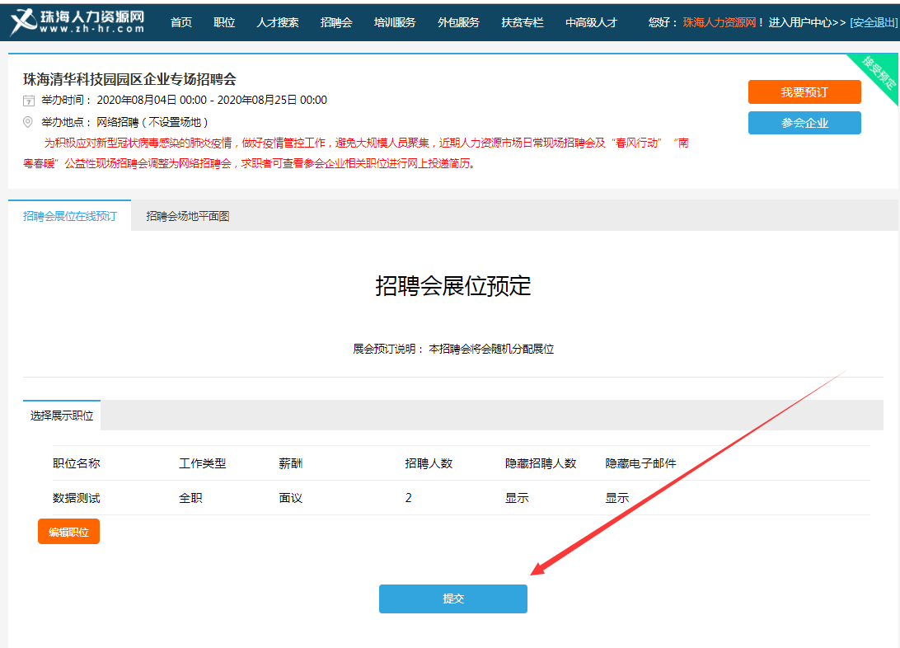

图示七：提交后，成功预订
